東海大學中等教育學程師資生實地學習紀錄表
學生姓名：李芷亭 |  | 學號：1021137 |  | 科目：  國文科教材教法
日期時間： 105 年 10 月 26 日（星期 三 ） 13 時 00 分至 15 時 30 分
105 年 11 月 2 日(星期三) 13 時 00 分至 15 時 30 分
實地學習學校及單位(班級)：東大附中三年丁班 學校
實地學習項目： □訪談中學教師 □訪談中學學生 □課室觀察 □補救教學(課業輔導)
□其他：
準備活動：□拜會機構相關人員 □場地探查 □訪談大綱準備 □教案/教材準備
□其他：
實地學習內容與心得、反思

本次實地學習配合國文科教材教法的課程，到東大附中高中部三年丁班童千芬老師的國文課學習。本堂課教材內容是以高三選材鴻門宴為主。課堂一開始老師先詢問學生是否有帶教材，我認為這是很好的技巧，第一能夠拉回學生方才下課還浮動的心，第二能夠確認學生都有帶教材方能上課吸收。並透過短暫的問答方式來喚起學生對上堂課的記憶。在課堂中老師也會適時地結合現代與古代作品，將古今做連結，提供學生更多記憶點。由於此篇為司馬遷的史記作品，老師結合學生以前的舊知識，詢問有關歷史或小說作品相關問題例如:范進中舉。接下來撥放影片以講古的方式來簡要介紹鴻門宴，這部分能夠快速地帶學生了解整個故事大要。
主要以多媒體簡報的方式來進行課堂教學。在課文中有一個十分重要的觀念在於鴻門宴中的座次關係，老師以日常生活中的例子來說明選擇座位的重要性，例如:車座位、管弦樂團座位和諮商座位等。透過貼近學生生活習慣的例子來說明座次，更能引起學生的共鳴。老師運用簡單的雲霄飛車當作例子就比擬完課文高潮迭起的部分，共三起三落。
過程中我發覺事先請學生回家做閱讀的工作是很重要的一件事，能使學生更快進入課堂中也能在課堂進行過程更順利，對於角色的掌握度更高，學生學習的成就也會因而提升。
除了分享現代作品之外老師也提供學生項羽和劉邦的作品，學生更能藉由作品來認識劉邦和項羽是甚麼個性的角色。老師也搭配心理測驗的遊戲，將文中角色的性格搭配心理測驗的答案，並讓學生參與測驗，將自己的答案對應文中角色的性格，增加課堂的趣味性，因為學生選擇答案與文中角色有相關性，因而提升學生對角色的明瞭程度，印象更為深刻。
接下來正式進入到課文本體，以簡報投影為主，在簡報投影的好處我認為是能夠有效避免老師的字體大小而讓學生看不清，所以清楚明瞭，但因為幾乎課程皆是使用簡報的方式，其實學生的學習狀況是有所落差，有些學生甚至已經趴在桌子一陣子，而且因為燈光問題學生要做筆記上也會對眼睛吃力
效避免老師的字體大小而讓學生看不清，所以清楚明瞭，但因為幾乎課程皆是使用簡報的方式，其實學生的學習狀況是有所落差，有些學生甚至已經趴在桌子一陣子，而且因為燈光問題學生要做筆記上也會對眼睛蠻吃力，可以再做調整。
我覺得老師能夠利用貼近學生的事例來加強學生記憶，能夠使學生有效吸收。在課堂中不侷限本堂課的課程內容，會適時的加入國中和高一二的知識，複習學生的舊記憶，反覆練習使學生得以精熟。這個部份十分值得學習，也是日後我在教學上可以添加的部分。
我也有些想給老師的建議與反思，簡報的色調建議可以做調整，太相近或是太淺色的字體其實不明顯，以及字體大小可以再大一些，對於後排學生的眼睛不會太吃力。過多的時間使用簡報，與學生的距離感明顯較大，昏暗的燈光，有些學生已經趴在桌子上。建議可以縮短一些簡報時間，以板書方式進行。
在十的的班級學習後，殊賢老師也在教材教法的課堂上提供大家觀課後分享心得的平台，讓我們能夠相互吸收彼此的想法，知道自己沒注意到的部分。透過這次的實地學習經驗，讓我學習到更多的教學技巧，讓我能夠更往教師之路邁進。
照片:
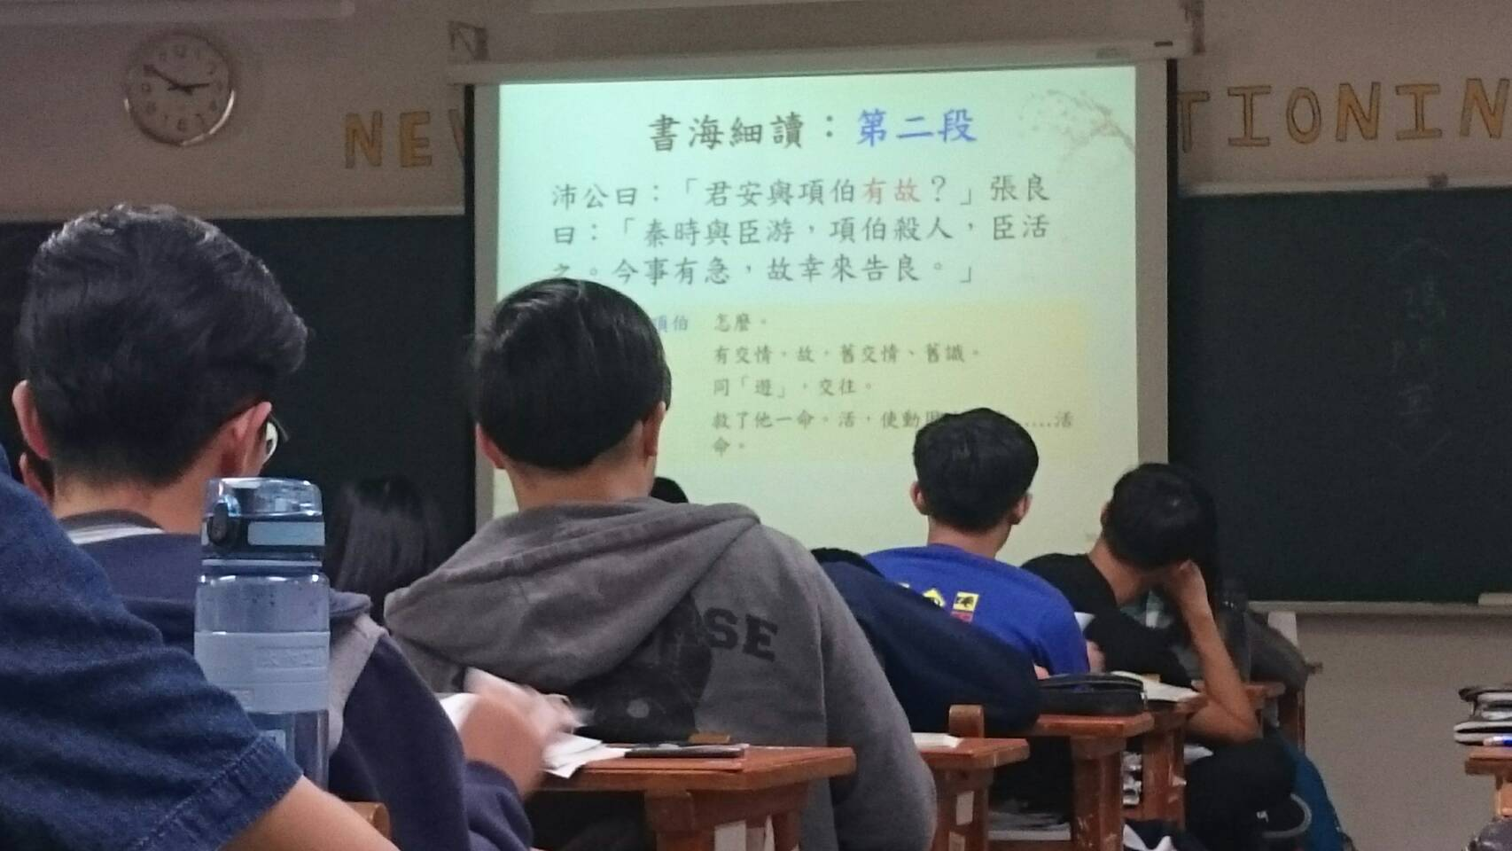

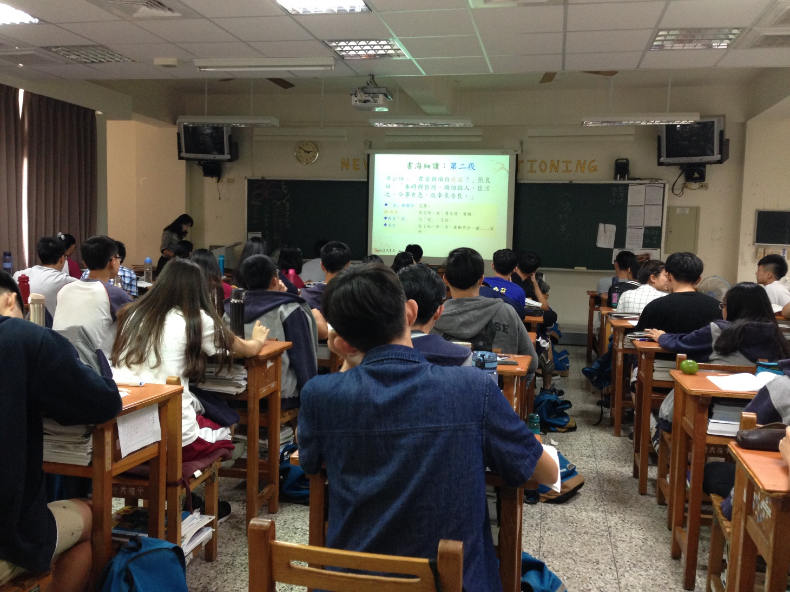
實地學習項目 | 時數 | 審核結果 |  |  | 總時數
訪談中學教師 | 時 | □符合 □不符合(說明： ) |  |  | 5小時
訪談中學生 | 時 | □符合 □不符合(說明： )
課室觀察 | 5小時 | □符合 □不符合(說明： )
補救教學/課業輔導 | 時 | □符合 □不符合(說明： )
其他 | 時 | □符合 □不符合(說明： )
審核結果：□ 通過  □ 不通過，需補救實地學習及時數如下： |  |  | 任課教師簽名 | 日期： 年 月 日

